**Приложение В. Руководство пользователя**

## АННОТАЦИЯ

В данном программном документе приведено руководство пользователя программы контроля психоэмоционального состояния человека.

В разделе «Назначение программы» указаны краткие сведения о программе.

В разделе «Условия выполнения программы» указаны требования к оборудованию и программному обеспечению для функционирования программы.

В разделе «Выполнение программы» указана инструкция для работы с программой.

В разделе «Сообщения оператору» указаны сообщения, которые могут встретиться пользователю во время работы с программой.

СОДЕРЖАНИЕ

1. НАЗНАЧЕНИЕ ПРОГРАММЫ 3

2. УСЛОВИЯ ВЫПОЛНЕНИЯ ПРОГРАММЫ 3

3. ВЫПОЛНЕНИЕ ПРОГРАММЫ 4

3.1. Действия для загрузки программы 4

3.2. Действия для запуска программы 9

3.3. Выполнение программы с описанием функций 9

3.4. Действия для удаления программы 14

3.5. Команды и ответы программы на действия пользователя 14

4. СООБЩЕНИЯ ОПЕРАТОРУ 15

## НАЗНАЧЕНИЕ ПРОГРАММЫ

Функциональным назначением программы является получение, анализ и хранение психоэмоциональных состояний человека.

Программа должна эксплуатироваться в учебных заведениях. Конечными пользователями программы должны являться сотрудники учебных заведений и студенты.

## УСЛОВИЯ ВЫПОЛНЕНИЯ ПРОГРАММЫ

В Таблице 1 представлены максимальные (или рекомендуемые) и минимальные технические средства для использования программы.

Таблица 1 – Технические средства

|  |  |  |
| --- | --- | --- |
| № | Тип оборудования | Наименование оборудования |
| 1 | 2 | 3 |
|  | Максимальные или рекомендуемые | |
| 1 | Размер экрана: | 13.3” |
| 2 | Разрешение экрана: | 1920x1080 |
| 3 | Линейка процессора: | Intel Core i5 |
| 4 | Количество ядер процессора: | 4 |
| 5 | Оперативная память: | 8 ГБ |
| 6 | Тип видеокарты: | встроенная |
| 7 | Видеокарта: | Intel UHD Graphics 620 |
| 8 | Конфигурация накопителей: | SSD |
| 9 | Общий объем всех накопителей: | 250 ГБ - 499 ГБ |
| 10 | Операционная система | Windows 10 Home |
| 11 | Клавиатура |  |
| 12 | Мышь |  |
|  | Минимальные | |
| 1 | Размер экрана: | 8” |
| 2 | Разрешение экрана: | 800x480 |
| 3 | Линейка процессора: | Intel Pentium |
| 4 | Количество ядер процессора: | 1 |
| 5 | Оперативная память: | 1 ГБ |
| 6 | Тип видеокарты: | встроенная |
| 7 | Видеокарта: |  |
| 8 | Конфигурация накопителей: | HDD |
| 9 | Общий объем всех накопителей: | 16 ГБ |
| 10 | Операционная система | Windows 7 Начальная |
| 11 | Клавиатура |  |

В Таблице 2 представлены программные средства для использования программы.

Таблица 2 – Программные средства

|  |  |  |  |
| --- | --- | --- | --- |
| № | Тип средства | Название средства | Назначение |
| 1 | 2 | 3 | 4 |
| 2 | Операционная система | Microsoft Windows 10 1909 | Организация взаимодействия программ и пользователя |

## ВЫПОЛНЕНИЕ ПРОГРАММЫ

### Действия для установки программы

Запустите установщик, два раза кликнув на иконку (рисунок 1).

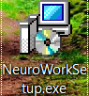

Рисунок 1 – Иконка установщика

В открывшемся окне выберите желаемый язык установщика и нажмите Ок.

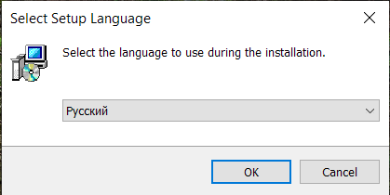

Рисунок 2 – Выбор языка

Примите лицензионное соглашение и нажмите Далее.

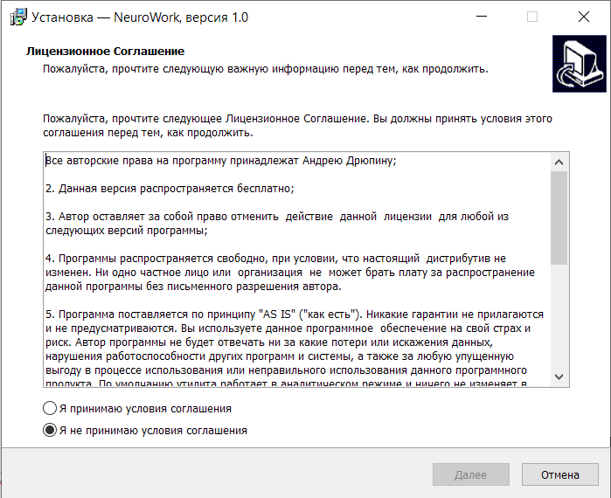

Рисунок 3 – Лицензионное соглашение

Выберите директорию установки программы и нажмите Далее.

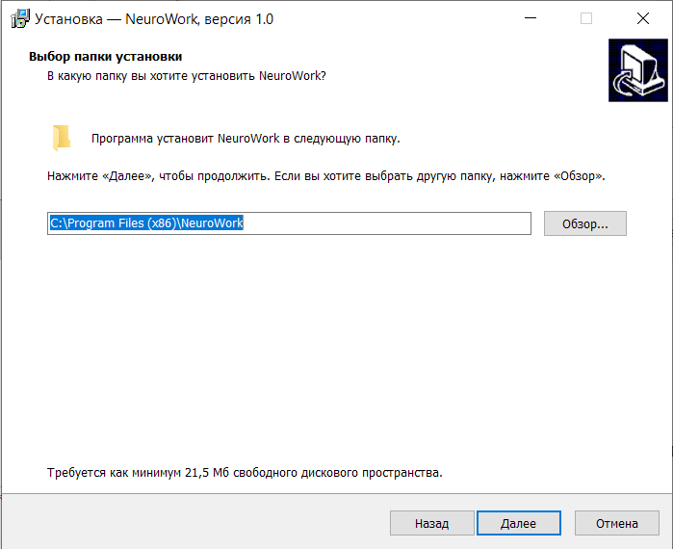

Рисунок 4 – Выбор директории для устаноки

Выберите дополнительные параметры установки и нажмите Далее.

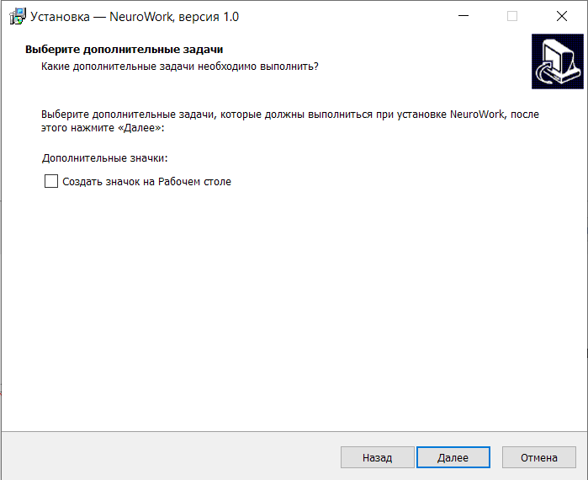

Рисунок 5 – Дополнительные параметры установки

Проверьте правильность атрибутов установщика и нажмите Установить.

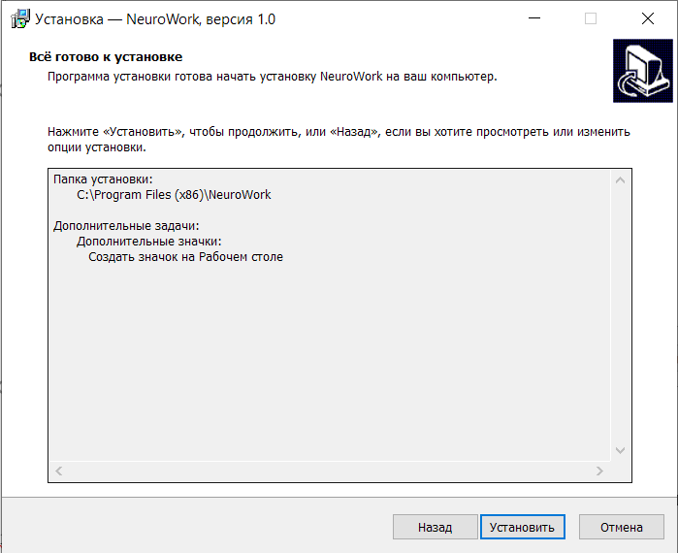

Рисунок 6 – Проверка атрибутов

После окончания установки нажмите на кнопку Завершить.

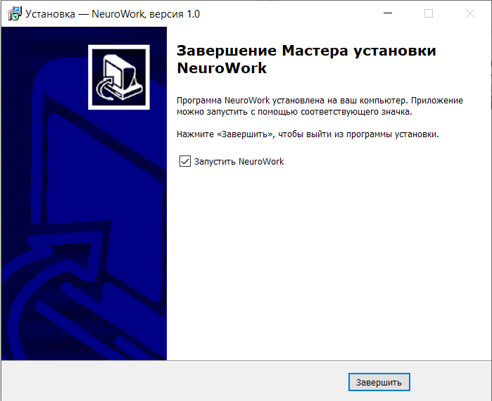

Рисунок 7 – Завершение установки

### Действия для запуска программы

Программа запускается двойным кликом по ярлыку на рабочем столе (рисунок 8) или из меню Пуск.

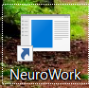

Рисунок 8 – Ярлык запуска

### Выполнение программы с описанием функций

После запуска программы появляется окно подключения (Рисунок 9). После автоматического подключения нейроинтерфейса произойдет перенаправление в меню (рисунок 10). Если автоматического подключения не произошло, то необходимо нажать на кнопку «Подключиться».

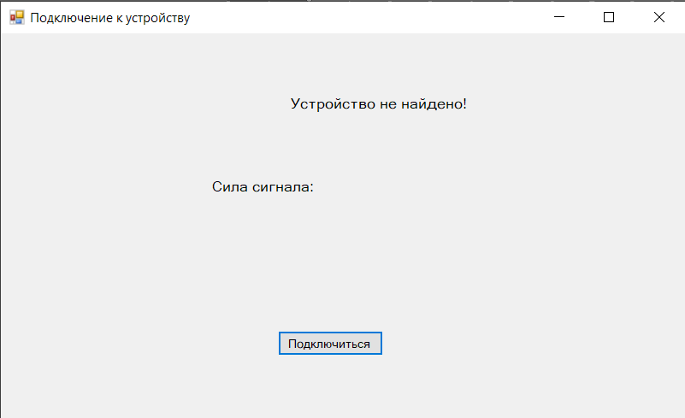

Рисунок 9 – Окно подключения

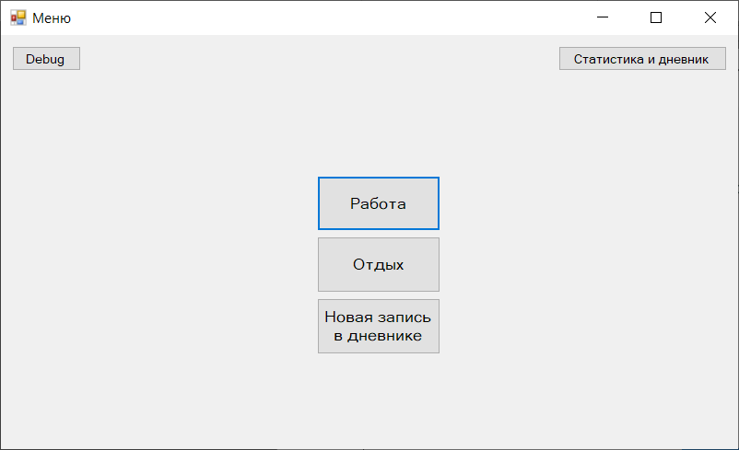

Рисунок 10 - Меню

Чтобы запустить таймер работы (рисунок 11), необходимо в меню нажать на кнопку «Работа».

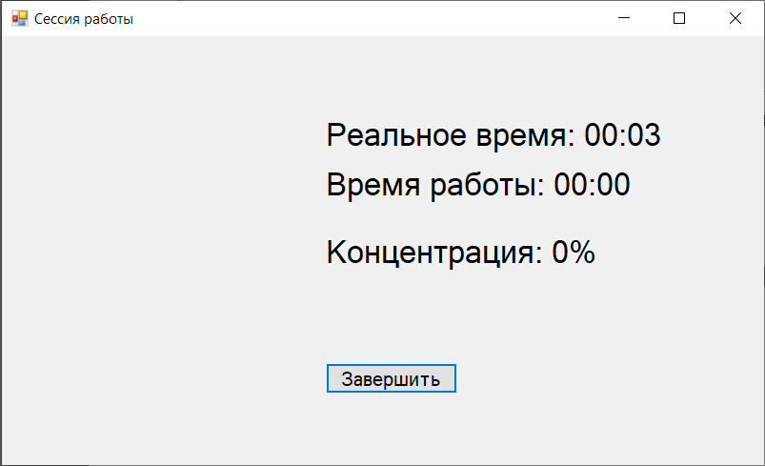

Рисунок 11 – Таймер работы

Чтобы запустить таймер отдыха (рисунок 12), необходимо в меню нажать на кнопку «Отдых».

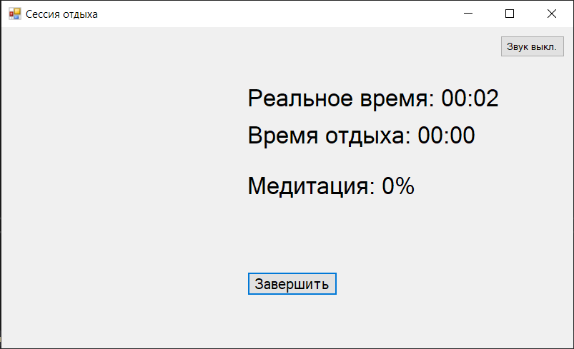

Рисунок 12 – Таймер отдыха

Чтобы добавить новую запись в дневник (рисунок 13), необходимо в меню нажать на кнопку «Новая запись в дневнике».

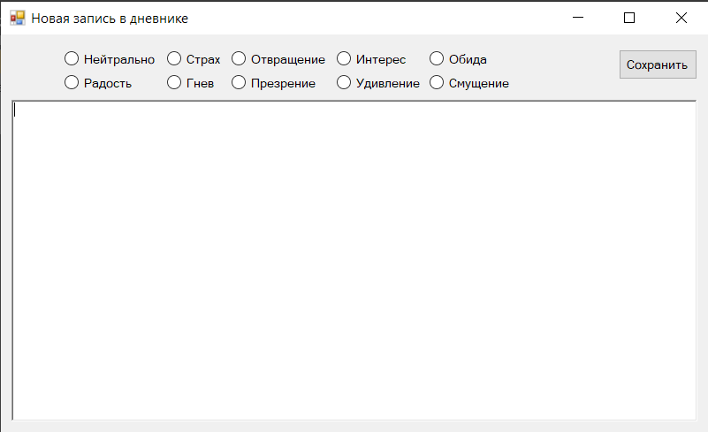

Рисунок 13 – Добавление новой записи в дневник

Чтобы открыть форму статистики (рисунок 14), необходимо в меню нажать на кнопку «Статистика и дневник». Для удаления строки выделите её и нажмите клавишу Delete.

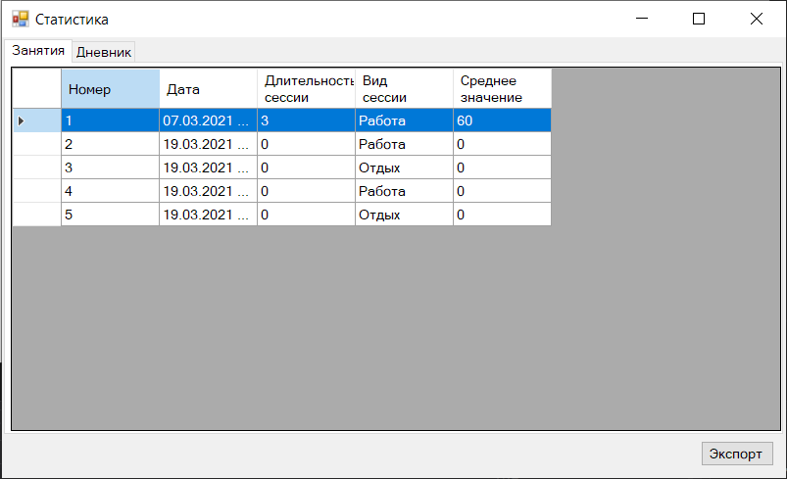

Рисунок 14 – Статистика и дневник

Чтобы открыть форму отладки (рисунок 15), необходимо в меню нажать на кнопку «Debug».

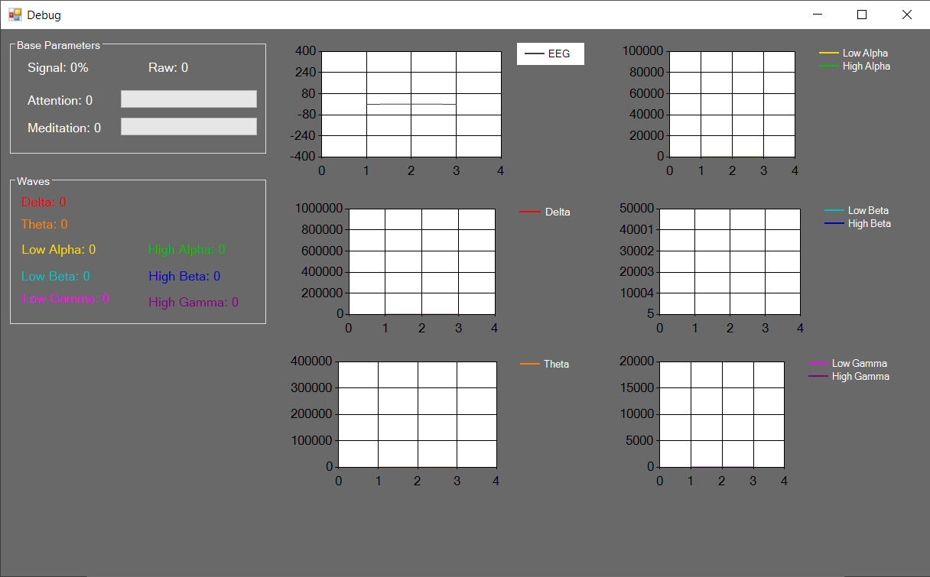

Рисунок 15 – Окно отладки

### Действия для удаления программы

Для удаления программы необходимо перейти в Панель управления – Приложения и компоненты – выделить программу NeuroWork и нажать на кнопку Деинсталлировать.

### Команды и ответы программы на действия пользователя

В таблице 3 представлены все команды, присутствующие в информационной системе ВУЗа

Таблица 3 – Команды

| № | Название команды | Название элемента | Назначение |
| --- | --- | --- | --- |
| 1 | 2 | 3 | 4 |
| 1 | Подключиться | ButtonConnect_Btn | Выполняет процесс переподключения |
| 2 | Работа | WorkMenu_Btn | Выполняет запуск формы таймера работы |
| 3 | Отдых | RelaxMenu_Btn | Выполняет запуск формы таймера отдыха |
| 4 | Новая запись в дневнике | PostMenu_Btn | Выполняет запуск формы добавления новой записи в дневник |
| 6 | Debug | DebugMenu_Btn | Выполняет запуск формы отладки |
| 7 | Статистика и дневник | Stats_Btn | Выполняет запуск формы статистики |
| 8 | Завершить | StopWorking_Btn  StopRelaxing_Btn | Выполняет остановку таймера |
| 9 | Сохранить | SavePost_Btn | Выполняет сохранение записи |
| 10 | Закрытие | DataForm | Выполняет закрытие и сохранение формы |

## СООБЩЕНИЯ ОПЕРАТОРУ

В таблице 4 представлены все сообщения, выводимые оператору во время эксплуатации программы.

Таблица 4 – Сообщения

| № | Текст сообщения | Содержание сообщения | Действие оператора |
| --- | --- | --- | --- |
| 1 | 2 | 3 | 4 |
| 1 | Error: %Message% | Сообщает об ошибке базы данных | Нажать на кнопку  «ОК», чтобы  продолжить |
| 2 | Заметка добавлена | Сообщает об успешном сохранении заметки | Нажать на кнопку  «ОК», чтобы  продолжить |
| 3 | Не заполнен текст заметки | Сообщает об неправильно введенных данных | Нажать на кнопку  «ОК», чтобы  продолжить |
| 6 | Файл успешно сохранен | Сообщает об успешном экспорте в файл | Нажать на кнопку  «ОК», чтобы  продолжить |
| 7 | Ошибка экспорта | Сообщает об неудачной попытке экспорта данных в файл | Нажать на кнопку  «ОК», чтобы  продолжить |
| 8 | Cannot write after closing. | Сообщает о том, что во время экспорта произошла ошибка сохранения | Перезапустить приложение |
| 9 | Already closed. | Сообщает о том, что во время экспорта произошла ошибка сохранения | Перезапустить приложение |